POLIMORFISMO E SOBRECARGA EM JAVA

Definições:

[1] Polimorfismo é:

- a habilidade pela qual uma única operação ou nome de atributo pode ser definido em mais de uma classe e assumir implementações diferentes em cada uma dessas classes.
- é a propriedade por meio da qual um atributo ou variável pode apontar para (ou manter o identificador de) objetos de diferentes classes em horas diferentes.
(PAGE-JONES, 2001)

polimorfismo = MUITAS + FORMAS

[2] Sobrecarga é:

Um tipo de polimorfismo.

Sobrecarga de um método:

Métodos com mesmo nome declarados na mesma classe, mas que possuem diferentes conjuntos de parâmetros (determinados pelo número, tipos e ordem dos parâmetros).

ou seja, assinaturas diferentes.

USO:
A sobrecarga é usada para métodos com o mesmo nome que realizam as mesmas tarefas, ou tarefas semelhantes, mas sobre tipos diferentes ou número diferente de argumentos.

NOTA:

O tipo de retorno pode ser diferente nos métodos, mas essa diferença não é suficiente para se ter sobrecarga.
A diferença deve ser nos parâmetros!
EXEMPLO: Suponha a classe Produto:
Produto

- codigo: int
- nome: string
- preco: double

+Produto()
+Produto(codigo, nome, preco)
+rebaixarPreco()
+rebaixarPreco(porcent)
+getPreco()
+setPreco(p)

class Produto
{
private int codigo;
private String nome;
private double preco;

public Produto()
{
}

public Produto(int codigo, String nome,
double preco)
{
this.codigo = codigo;
this.nome = nome;
this.preco = preco;
}

public void rebaixarPreco()
{
preco = preco - 0.1*preco;
}

public void rebaixarPreco (double porcent)
{
preco = preco - porcent/100*preco;
}

public double getPreco()
{
return preco;
}
}
class AplicacaoSobrecarga
{
public static void main(String args[])
{
Produto p1 = new Produto(100, "LAPIS", 1);
Produto p2 = new Produto(101, "CANETA", 2);

System.out.println("PRECO INICIAL DE p1: " +
p1.getPreco());
System.out.println("PRECO INICIAL DE p2: " +
p2.getPreco());

p1.rebaixarPreco();
p2.rebaixarPreco(50);

System.out.println();
System.out.println("PRECO DE p1 REBAIXADO: "
+ p1.getPreco());
System.out.println("PRECO DE p2 REBAIXADO: "
+ p2.getPreco());
System.exit(0);
}
}
Polimorfismo necessita de um sistema com hierarquia de classes com uso de:

- Herança

É uma forma de reutilização de software na qual uma nova classe é criada, absorvendo membros de uma classe existente e aprimorada com capacidades novas ou modificadas. (DEITEL E DEITEL, 2005)

Considere o exemplo:

Suponha um programa de simulação de movimento de vários tipos de animais para um estudo biológico:


classe Pássaro classe Anfíbio


classe Peixe
Em notação UML – Unified Modeling Language:

Animal

+ mover (x, y)

Passaro
Anfíbio
Peixe

+ mover ( x, y )
+ mover ( x, y )

+ mover ( x, y )

CHAVE DO POLIMORFISMO:

A mesma mensagem mover(x,y) enviada a objetos diferentes, têm várias formas.

VANTAGEM DO POLIMORFISMO:

- Facilidade de inclusão de novas classes.

Exemplo:

Inclusão da classe Tartaruga:

Animal

+ mover (x, y)

Passaro
Anfíbio
Peixe
Tartaruga

+ mover ( x, y )
+ mover ( x, y)

+ mover ( x, y )

+ mover ( x, y)

- Não há alteração nas demais classes existentes.

OUTROS EXEMPLOS DE POLIMORFISMO
Quadrilátero

area ()
perimetro()

Retângulo
Quadrado
Paralelogramo

area ()
perimetro()
area ()
perimetro()
area ()
perimetro()

ObjetoEspacial

desenhar ()

Marciano
Plutoniano
NaveEspacial
CanhaoDeLaser

desenhar ()
desenhar ()
desenhar ()
desenhar ()

O polimorfismo ocorre quando um programa invoca um método por meio de uma variável da superclasse – em tempo de execução, a versão correta da subclasse do método é chamada, com base no tipo da referência armazenada na variável de superclasse.
O polimorfismo utiliza:

- o mesmo nome de método
- e mesma assinatura do método – a quantidade e tipos de argumentos e o tipo do valor resultante.

Isso é condição necessária para a chamada do método polimórfico por meio do objeto da variável da superclasse.

EXEMPLO COMPLETO COM CÓDIGO JAVA:

Suponha o Diagrama de Classe:
Poligono

+calcularArea()

Retangulo
Quadrado
Triangulo

- lado: double
- base: double
- altura: double
- base: double
- altura: double
+calcularArea()

+calcularArea()

+calcularArea()

/* Polígono é uma classe abstrata (incompleta) e por isso não instancia objeto */

public abstract class Poligono
{
private double area;

public abstract double calcularArea();
//método abstrato não possui implementação
}

/* Classe concreta: instancia objetos-deve definir todos os métodos */
public class Quadrado extends Poligono
{
implementa
herança
private double lado;

public Quadrado(double lado)
{
this.lado = lado;
}

public double calcularArea()
{
return lado*lado;
}
}

public class Retangulo extends Poligono
{
private double base;
private double altura;

public Retangulo(double base, double altura)
{
this.base = base;
this.altura = altura;
}

public double calcularArea()
{
return base*altura;
}

}

public class Triangulo extends Poligono
{
private double base;
private double altura;

public Triangulo(double base, double altura)
{
this.base = base;
this.altura = altura;
}

public double calcularArea()
{
return base*altura/2;
}
}

/* PROGRAMA APLICATIVO */
import java.util.Scanner;
public class Aplicacao
{
public static void main(String args[])
{
int opcao;
Scanner input = new Scanner(System.in);

double area;

Poligono p;
Quadrado q = new Quadrado(2);
Retangulo r = new Retangulo(3,5);
Triangulo t = new Triangulo(7,4);

System.out.println("CÁLCULO DA ÁREA:");
System.out.println("[1] - QUADRADO");
System.out.println("[2] - RETANGULO");
System.out.println("[3] - TRIANGULO");
System.out.print ("Escolha a opção:");

opcao = input.nextInt();

p = null;
switch (opcao)
{
case 1: p = q; break;
case 2: p = r; break;
case 3: p = t; break;
default:System.out.println("Opção inválida!");
}
chamada polimórfica

area = p.calcularArea();

System.out.println("AREA = " + area);
System.exit(0);
}
}

Saídas:

O usuário escolhe a opção 1:

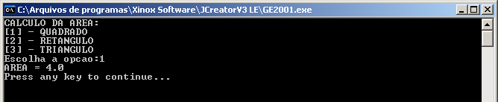

O usuário escolhe a opção 2:

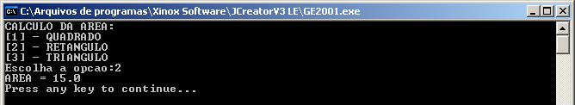

O usuário escolhe a opção 3:

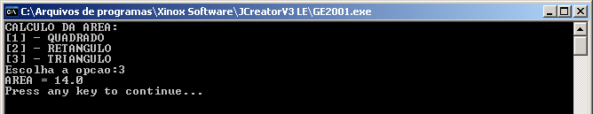

Somente em TEMPO DE EXECUÇÃO o tipo real do objeto será definido, e a partir deste tipo, será definido qual dos métodos calcularArea() será executado.

